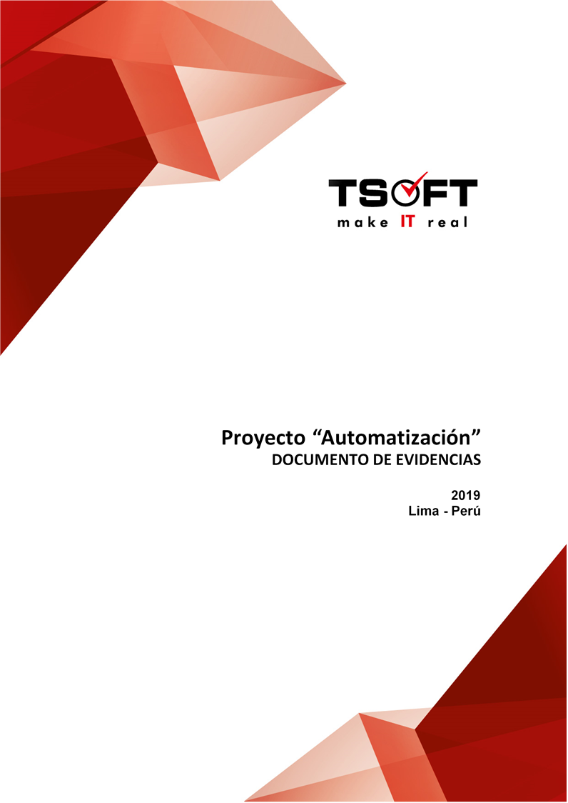  
Fecha : 13/05/2022, Hora : 03:13:59 | Se inició correctamente la apk 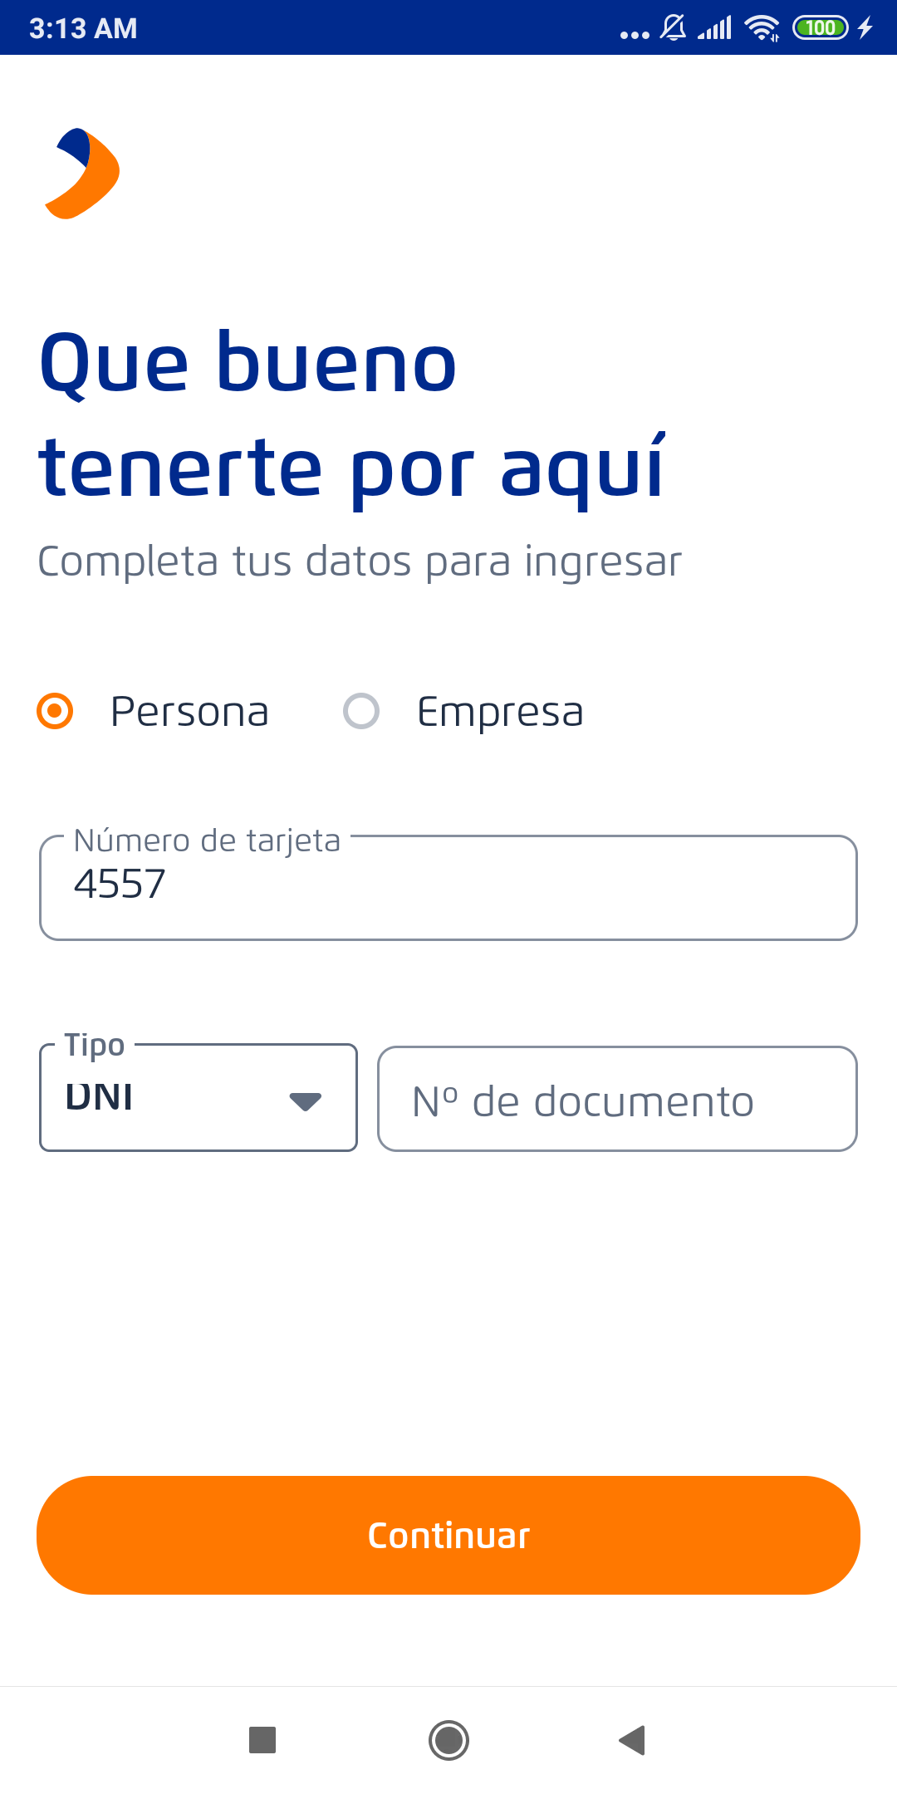  
Fecha : 13/05/2022, Hora : 03:14:07 | Se ingreso la tarjeta 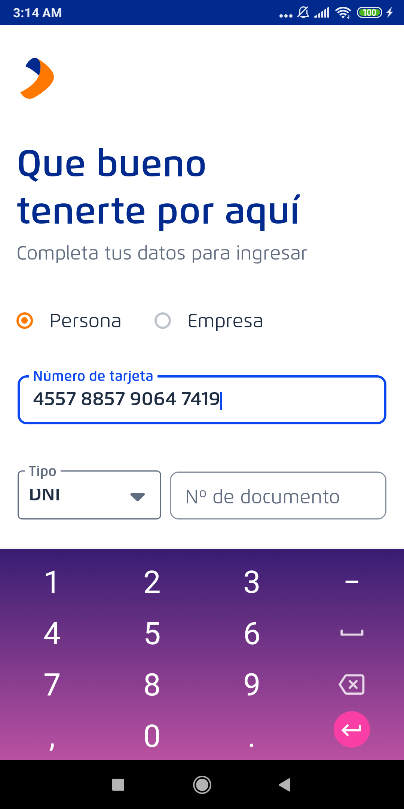  
Fecha : 13/05/2022, Hora : 03:14:17 | Se ingreso el documento 